2.Информационная деятельность.

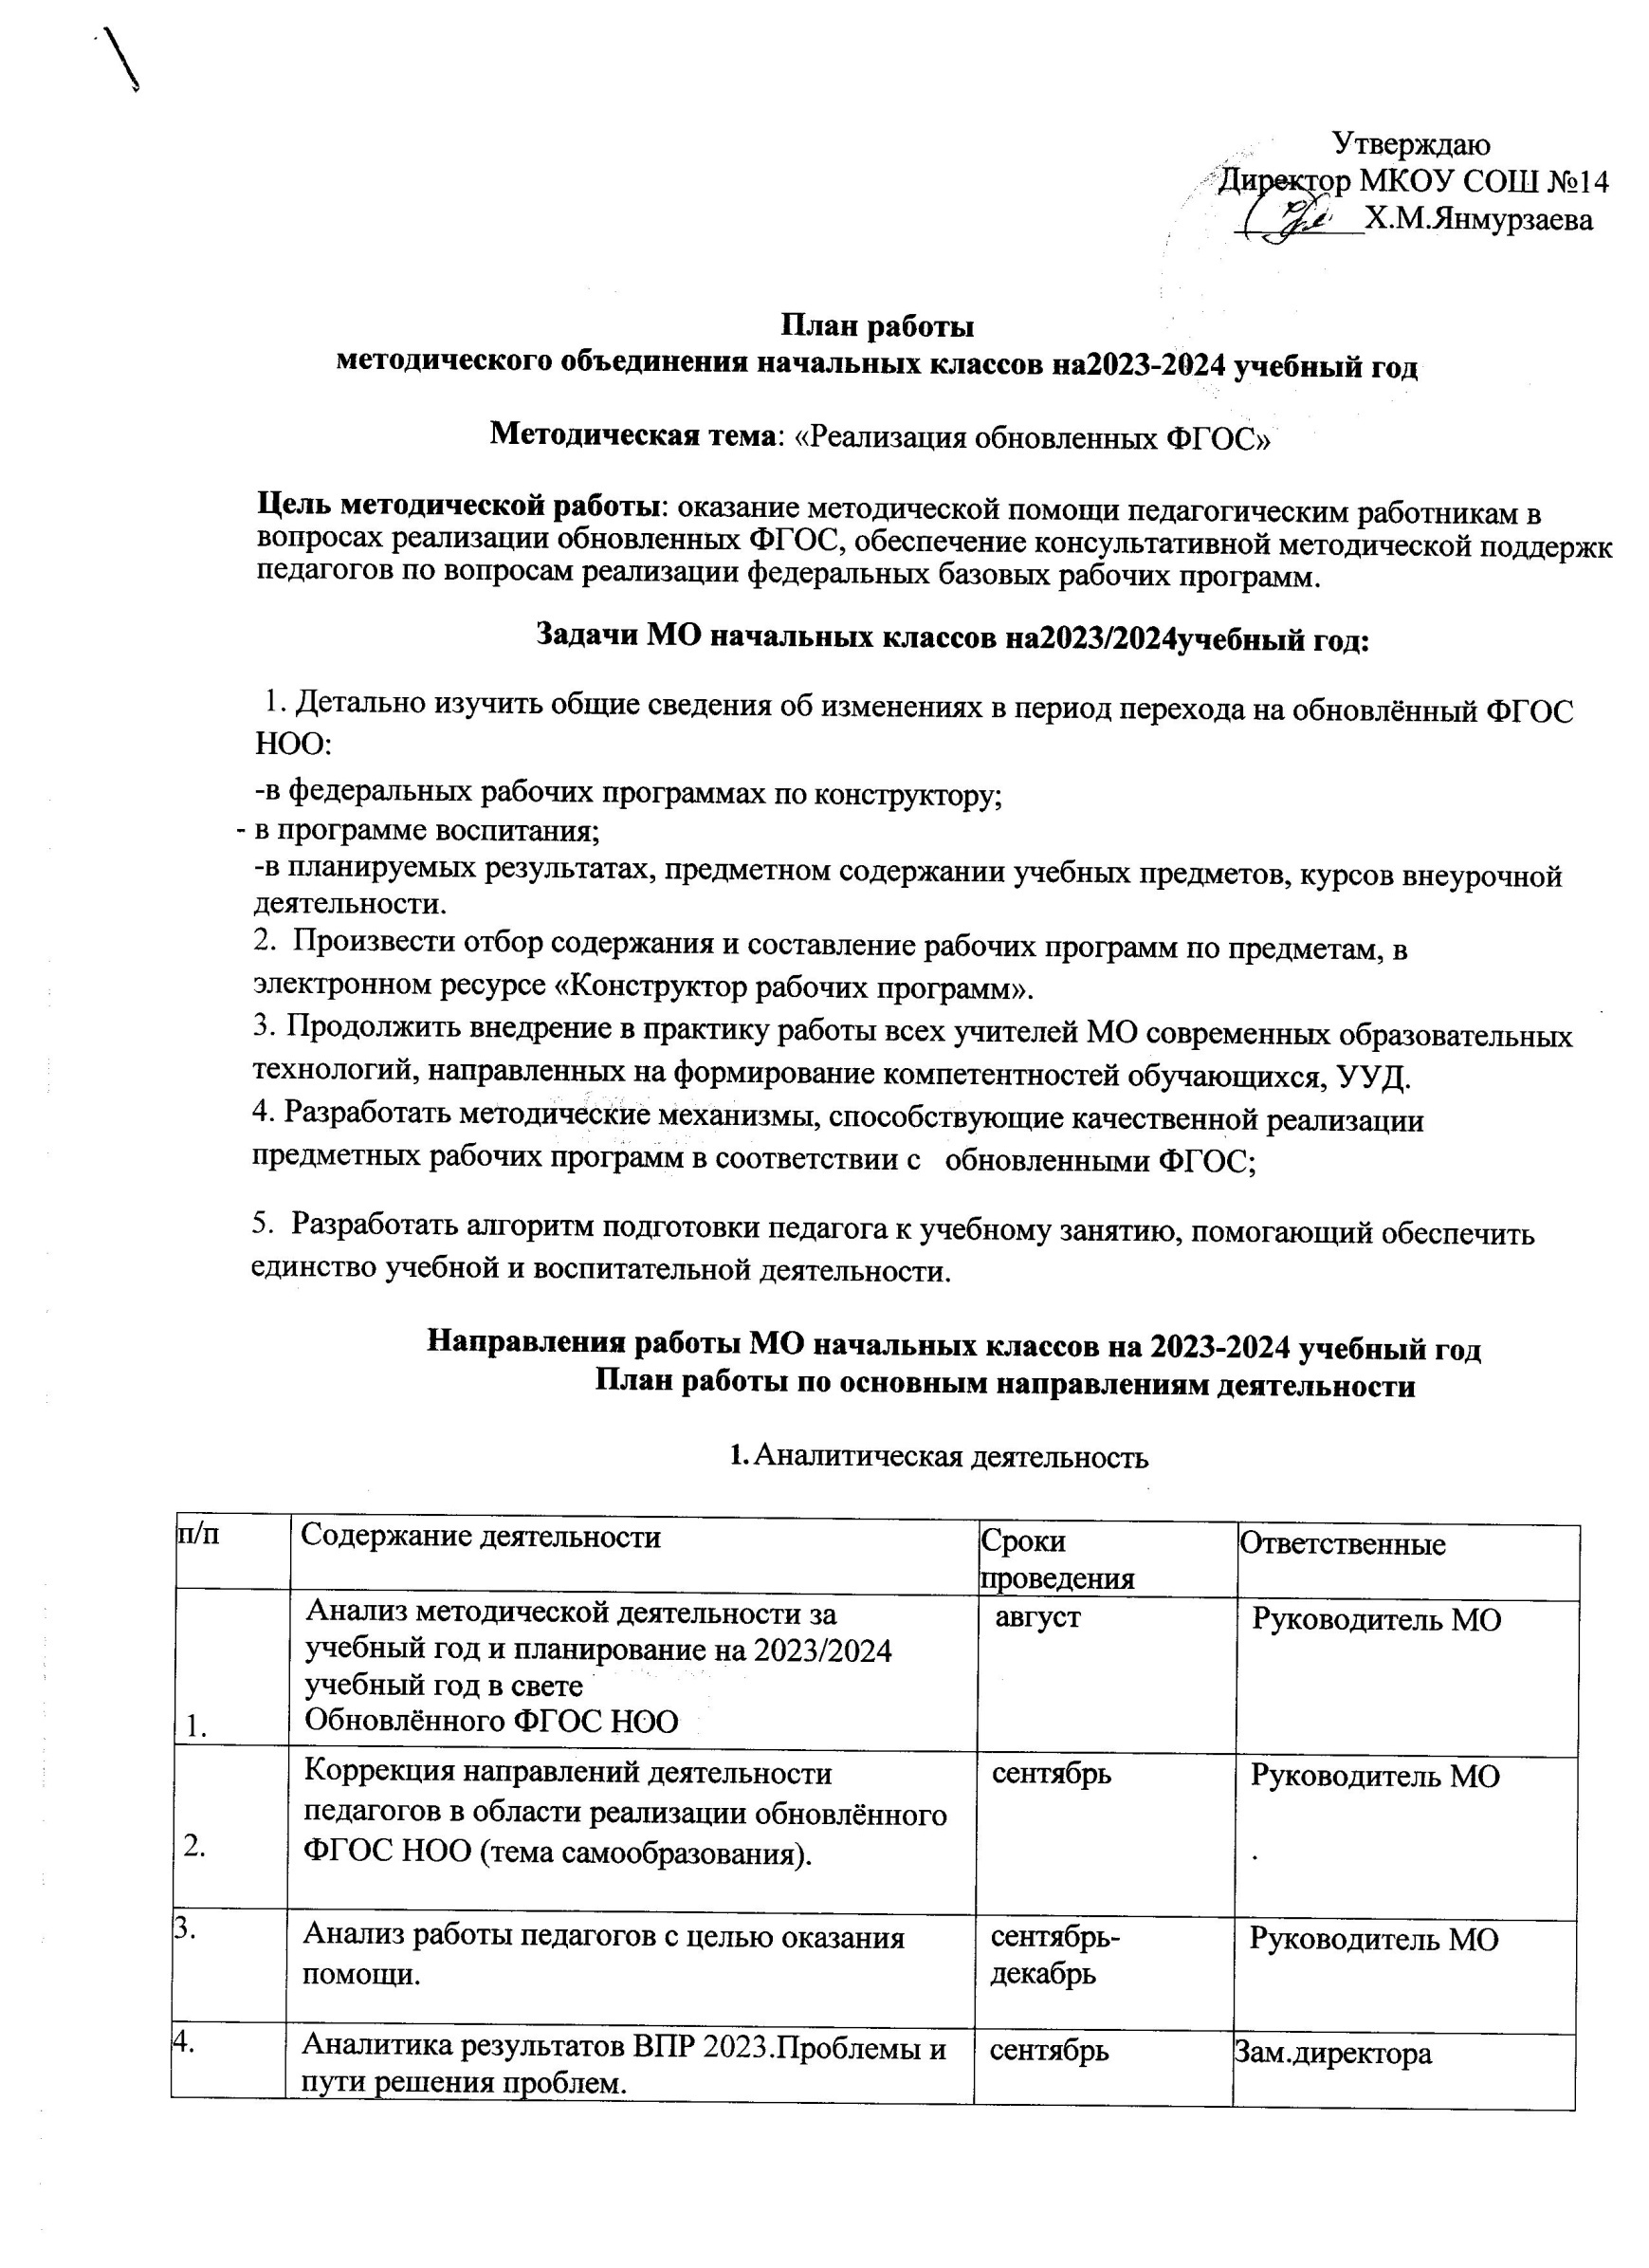

|  |  |  |  |
| --- | --- | --- | --- |
| п/п | Содержание деятельности | Сроки  проведения | Ответственные |
| 1. | Изучение рекомендаций ИРООО по реализации ООП НОО в связи с обновленными ФГОС | Август | Руководитель МО |
| 2. | Составление рабочих программ по предметам, внеурочной деятельности. | Август | Учителя начальных классов |
| 3. | Проблемы и пути решения проблем. | Сентябрь- ноябрь | Учителя начальных классов |
| 4. | Функциональная грамотность обучающихся. Планирование и подготовка к открытым  урокам. | Сентябрь-май | Учителя начальных классов |
| 5. | Реализация обновленных ФГОС. Планирование и подготовка к открытым урокам. | Сентябрь-май | Учителя начальных классов |
| 6. | Организация участия обучающихся в конкурсах, соревнованиях, в различных этапах ВСОШ. | Сентябрь- январь | Руководитель МО Учителя начальных классов |
| 7. | Знакомство с новинками педагогических технологий. | В течение года | Учителя начальных классов |
| 8. | Информирование коллег о пройденной курсовой подготовке | В течение года | Учителя начальных классов |

3.Методическая деятельность:

|  |  |  |  |
| --- | --- | --- | --- |
| 1. | Методическое сопровождение преподавания в соответствии с требованиями обновленного ФГОС НОО; | сентябрь-май | Учителя начальных классов |
| 2. | Совершенствование методического уровня педагогов в овладении новыми педагогическими технологиями, через систему повышения квалификации и самообразование каждого учителя. | сентябрь-май | Учителя начальных классов |
| 3. | Внедрение в практику работы всех учителей МО современных технологий, направленных на формирование профессиональной компетентности педагогов в области  Реализации обновленного ФГОС НОО. | сентябрь-май | Учителя начальных классов |
| 4. | Организация системной работы с детьми, имеющими повышенные творческие способности. | сентябрь-май | Учителя начальных классов |
| 5. | Поиск, обобщение, анализ и внедрение передового педагогического опыта в различных формах. | сентябрь-май | Учителя начальных классов |
| 6. | Пополнение методической копилки  необходимым информационным материалом для оказания помощи учителю в работе. | сентябрь-май | Руководитель МО  учителя начальных классов |

4.Консультативная деятельность:

|  |  |  |  |
| --- | --- | --- | --- |
| 1. | Консультирование педагогов по вопросам составления и корректировки рабочих программ в соответствии с обновленным ФГОС НОО. | август | Руководитель МО |
| 2. | Консультирование педагогов с целью ликвидации затруднений в педагогической деятельности. | сентябрь | Зам.директора  . |
| 3. | Консультирование педагогов по вопросам в сфере подготовки к ВПР, формирования  Различных видов функциональной  грамотности. | сентябрь | Руководитель МО |

Организационные формы работы:

Отбор содержания и составление рабочих программ, программ внеурочной деятельности в электронном ресурсе «Конструктор рабочих программ».

Утверждение рабочих программ по предметам и программ внеурочной деятельности.

Обеспечение единых педагогических подходов к формированию метапредметных планируемых результатов, удовлетворяющие требованиям обновленных ФГОС.

Организация открытых уроков с целью демонстрации овладения индивидуальной

методической темой и обмена опытом в данном направлении реализации обновленных ФГОС.

Организация и участие в муниципальных и региональных профессиональных конкурсах и соревнованиях с целью развития методического опыта педагога.

Организация и проведение предметных олимпиад, конкурсов, смотров.

Выступления учителей на ШМО, педагогических советах.

Повышение квалификации педагогов на курсах. Информирование коллег о результатах курсовой подготовки.

Прохождение аттестации педагогических кадров.

Формы методической работы:

Открытые уроки и внеклассные мероприятия;

Творческие группы;

Семинары, мастер-классы, презентация опыта;

Индивидуальные консультации с учителями-предметниками;

Целевые и взаимные посещения уроков с последующим обсуждением их результатов.

Ожидаемые результаты работы:

Овладение педагогами МО технологией работы с Конструктором рабочих программ.

Овладение педагогами способами включения в урок способов деятельности,

обеспечивающихкачественномуформированиюкакпредметных,такиметапредметных (личностных) планируемых результатов (в связи с требованиями обновленных ФГОС)

).

**Содержание методической работы на 2023/2024учебныйгод**

|  |  |  |
| --- | --- | --- |
| Дата проведения | Содержание работы | Ответственные |
| Конец августа | Заседание №1 Организационное   1. Анализ работы МО учителей начальных классов за 2022-2023 учебный год. 2. Обсуждение и утверждение плана работы ШМО на новый учебный год, обмен мнениями по организации работы начальной школы  и деятельности школьного МО. 3. Обсуждение нормативных, программно – методических документов. Ознакомление с базисным планом. 4. Рассмотрение и рекомендации по составлению рабочих программ по предметам и внеурочной деятельности . Рабочие программы учителей . Рассмотрение и рекомендации по составлению рабочих программ в соответствии с требованиями ФГОС НОО (1,2,3,4 кл.) 5. Выработка единства требований в обучении: соблюдение и выполнение единого орфографического режима; соблюдение норм оценок; дозировка классной и домашней работы, дифференцированный подход к домашнему заданию; нормирование количества контрольных работ. 6. Аттестация педагогических кадров в 2023-204 учебном году. Планирование открытых уроков аттестующихся учителей. 7. Корректировка и утверждение тем по самообразованию учителей. 8. Изучение нормативной и методической документации по вопросам образования. 9. Соблюдение единого орфографического режима при оформлении школьной и ученической документации. 10. Новинки методической литературы по ФГОС. | Руководитель МО учителя начальных  классов  Зам.директора |
| Конец октября- начало ноября | Заседание№2  Тема: Адаптация детей 1 класса»   1. Готовность к школе и адаптация первоклассников. 2. «Преемственность между д/с и начальной школой» 3. «Агрессия: причины и профилактика». Гиперактивный ребёнок, как быть? 4. Подготовка к ВПР | Учителя  начальных классов Зам.директора по УВР |

|  |  |  |
| --- | --- | --- |
| Январь | Заседание№3  Тема: Функциональная грамотность обучающихся и результаты диагностических работ.   1. Виды функциональной грамотности обучающихся, формируемые на уроках. 2. Здоровьесберегающие технологии на ИКТ- уроках. 3. Результаты итогов промежуточного контроля знания за 2 четверть (1 полугодие). | Руководитель МО  Учителя начальных классов |
| Март-апрель | Заседание№4  Тема: «Формирование здорового образа жизни ребенка в рамках требований ФГОС второго поколения».  1.Инклюзивное обучение –комплексный процесс обеспечения равного доступа к качественному образованию детей с ОВЗ  2. Активизация познавательных интересов обучающихся посредством применения ЦОР.  3. Результаты работы на образовательном портале Учи.ру | Учителя начальных классов  . |
| май | Заседание№5  Тема: Результаты деятельности педагогического коллектива начальной школы по совершенствованию образовательного процесса»  1.Представление материалов, наработанных по темам самообразования.  2. Анализ итоговых контрольных работ по предметам, техники чтения за год. Выполнение учебных программ.  3. Анализ работы ШМО учителей начальных классов за 2023-24 уч.год, задачи на 2024/2025 учебный год  4. Обеспечение УМК на новый учебный год. | Учителя 1-4  классов |